**Aby ustawić lub zaktualizować stopkę mailową należy:**

* włączyć Outlook-a,
* wejść w „Plik” 🡪 „Opcje” 🡪 „Poczta” 🡪 „Podpisy”,

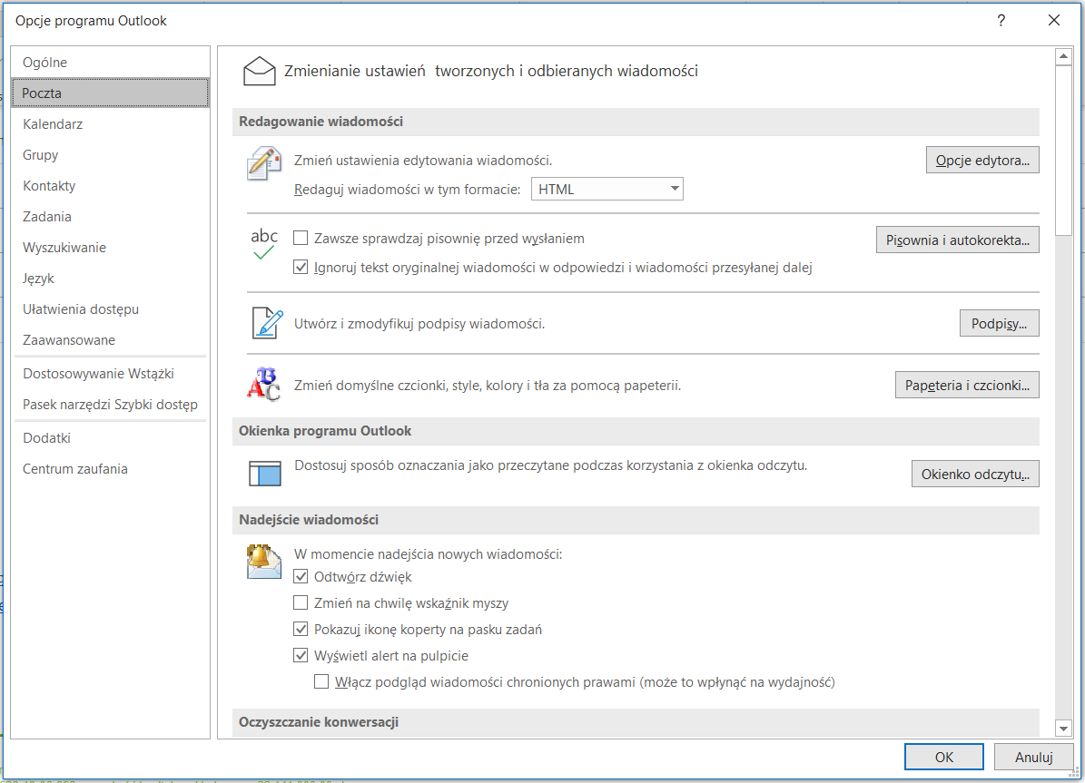

* w okienku wkleić (ctrl + V) poniższą wzorcową stopkę, pamiętając o **wstawieniu swoich danych** (imię i nazwisko, stanowisko, telefon komórkowy, e-mail),
* **UWAGA: po wklejeniu, w stopce może nie być widoczne np. logo (prosimy o pozostawienie takiego podpisu i nie interweniowanie – później w użyciu w mailu wszystko się pojawia i jest ok)**
* usunąć stary podpis
* zatwierdzić klikając „OK”

**Wersja standardowa**

**Imię i nazwisko**

**Stanowisko**

|  |  |
| --- | --- |
|  | +48 123 456 789  [inazwisko@deheus.com](mailto:inazwisko@deheus.com)  [**www.deheus.pl**](http://www.deheus.pl)  W tytułach wiadomości stosuję regułę **ARDI**:  **A** – proszę o akcję, działanie; **R** – proszę o recenzję, reakcję; **D** – proszę o decyzję; **I** – informuję |
|  | |
| [YouTube-icon20](https://eur02.safelinks.protection.outlook.com/?url=https%3A%2F%2Fwww.youtube.com%2Fc%2FDeHeusPolska&data=04%7C01%7CKPietrzko%40deheus.com%7Ce8e5124f6e3246a67f8d08d8a0210412%7C1004261bdfb74f37830f7438cb8a1b69%7C1%7C0%7C637435411004760098%7CUnknown%7CTWFpbGZsb3d8eyJWIjoiMC4wLjAwMDAiLCJQIjoiV2luMzIiLCJBTiI6Ik1haWwiLCJXVCI6Mn0%3D%7C1000&sdata=5Gdi2SJheKvEBu4xbC28JknirsK6NbXR1atiiAb%2BKyA%3D&reserved=0) | De Heus Sp. z o. o.   ul. Lotnicza 21B   99–100 Łęczyca   tel.: 24 721 04 00   fax: 24 721 04 04 REGON: 011917655   NIP: 526-13-06-893   wysokość kapitału zakładowego: 22 141 000.00 zł  nr KRS: 0000060991   Sąd Rejonowy dla Łodzi-Śródmieścia w Łodzi XX Wydział KRS |
| Treść tej informacji może być poufna, w związku z czym powinna trafić bezpośrednio do rąk adresata. Jakiekolwiek jej ujawnianie, rozpowszechnianie, bądź kopiowanie jest zabronione. | |

**WERSJA z dodatkowym adresem wytwórni**

**Imię i nazwisko**

**Stanowisko**

|  |  |
| --- | --- |
|  | +48 123 456 789  [inazwisko@deheus.com](mailto:inazwisko@deheus.com)  [**www.deheus.pl**](http://www.deheus.pl)  W tytułach wiadomości stosuję regułę **ARDI**:  **A** – proszę o akcję, działanie; **R** – proszę o recenzję, reakcję; **D** – proszę o decyzję; **I** – informuję |
|  | |
| [YouTube-icon20](https://eur02.safelinks.protection.outlook.com/?url=https%3A%2F%2Fwww.youtube.com%2Fc%2FDeHeusPolska&data=04%7C01%7CKPietrzko%40deheus.com%7Ce8e5124f6e3246a67f8d08d8a0210412%7C1004261bdfb74f37830f7438cb8a1b69%7C1%7C0%7C637435411004760098%7CUnknown%7CTWFpbGZsb3d8eyJWIjoiMC4wLjAwMDAiLCJQIjoiV2luMzIiLCJBTiI6Ik1haWwiLCJXVCI6Mn0%3D%7C1000&sdata=5Gdi2SJheKvEBu4xbC28JknirsK6NbXR1atiiAb%2BKyA%3D&reserved=0) | Wytwórnia pasz De Heus w Łomży, ul. Poznańska 121, 18-402 Łomża  De Heus Sp. z o. o.   ul. Lotnicza 21B   99–100 Łęczyca   tel.: 24 721 04 00   fax: 24 721 04 04 REGON: 011917655   NIP: 526-13-06-893   wysokość kapitału zakładowego: 22 141 000.00 zł  nr KRS: 0000060991   Sąd Rejonowy dla Łodzi-Śródmieścia w Łodzi XX Wydział KRS |
| Treść tej informacji może być poufna, w związku z czym powinna trafić bezpośrednio do rąk adresata. Jakiekolwiek jej ujawnianie, rozpowszechnianie, bądź kopiowanie jest zabronione. | |

**WERSJA dla zespołu Agra-Matic:**

**Imię i nazwisko**

**Stanowisko**

|  |  |
| --- | --- |
|  | +48 123 456 789  [inazwisko@deheus.com](mailto:inazwisko@deheus.com)  W tytułach wiadomości stosuję regułę **ARDI**:  **A** – proszę o akcję, działanie; **R** – proszę o recenzję, reakcję; **D** – proszę o decyzję; **I** – informuję |
|  | |
| [YouTube-icon20](https://eur02.safelinks.protection.outlook.com/?url=https%3A%2F%2Fwww.youtube.com%2Fc%2FDeHeusPolska&data=04%7C01%7CKPietrzko%40deheus.com%7Ce8e5124f6e3246a67f8d08d8a0210412%7C1004261bdfb74f37830f7438cb8a1b69%7C1%7C0%7C637435411004760098%7CUnknown%7CTWFpbGZsb3d8eyJWIjoiMC4wLjAwMDAiLCJQIjoiV2luMzIiLCJBTiI6Ik1haWwiLCJXVCI6Mn0%3D%7C1000&sdata=5Gdi2SJheKvEBu4xbC28JknirsK6NbXR1atiiAb%2BKyA%3D&reserved=0) | De Heus Sp. z o. o.   ul. Lotnicza 21B   99–100 Łęczyca   tel.: 24 721 04 00   fax: 24 721 04 04 REGON: 011917655   NIP: 526-13-06-893   wysokość kapitału zakładowego: 22 141 000.00 zł  nr KRS: 0000060991   Sąd Rejonowy dla Łodzi-Śródmieścia w Łodzi XX Wydział KRS |
| Treść tej informacji może być poufna, w związku z czym powinna trafić bezpośrednio do rąk adresata. Jakiekolwiek jej ujawnianie, rozpowszechnianie, bądź kopiowanie jest zabronione. | |